Муниципальное бюджетное дошкольное образовательное учреждение

«Детский сад № 5 «Теремок» с. Погореловка Корочанского района Белгородской области»

Проект по правилам дорожного движения

«Дорога безопасности»
(средняя группа)

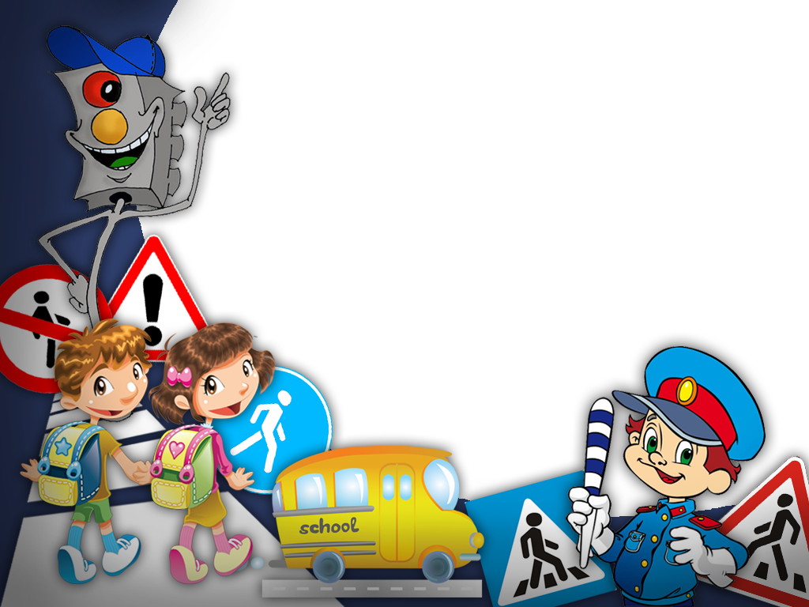

Подготовила:
воспитатель Белоусова Л.А.

2023 год

Описание материала: Проект краткосрочной продолжительности «Дорога безопасности» для средней группы. Данный проект будет полезен воспитателям всех возрастных групп, так как на основе его можно продолжить работу с детьми по изучению тем правил дорожного движения. Дети в этой области получают не только теоретические, но и, главным образом, практические навыки, от которых порой зависит жизнь человека.
Паспорт проекта
Тип проекта: информационно-творческий (дети получают информацию, пользуются ею, оформляют свои работы, тематический уголок группы, выставку творческих работ в группе, участвуют в итоговом досуге по данной теме).
Продолжительность проекта: проект краткосрочной продолжительности
– 2 недели (с 4 по 15 сентября).
Участники: воспитатели, дети средней группы (4-5 лет) и их родители:
Вид проекта: групповой.
Основание для разработки: Реализация проекта обеспечивает активное участие детей, родителей и педагогов. Проект может быть реализован в рамках совместной деятельности.
Проблема: отсутствие системы работы по формированию практических навыков безопасного поведения детей на дороге.
Актуальность и просто жизненная необходимость обучения детей правилам дорожного движения несомненна. Известно, что привычки, закреплённые в детстве, остаются на всю жизнь, поэтому одной из важных проблем в обеспечении безопасности дорожного движения является профилактика детского дорожного травматизма в дошкольных учреждениях. Поэтому изучение Правил дорожного движения, является одной из главных задач на сегодняшний день, а способствовать этому будет работа над проектом,
посвящённая изучению Правил дорожного движения.
Цель: формирование навыков безопасного поведения на улицах и дорогах у детей среднего дошкольного возраста.

Задачи:
- Создать условия для сознательного изучения детьми правил дорожного движения.
- Развивать у детей способности к предвидению возможной опасности в конкретно меняющейся ситуации и построению адекватного безопасного поведения.
- Вырабатывать у дошкольников привычку правильно вести себя на дорогах. Воспитывать в детях грамотных пешеходов.
- Обобщить и расширить знания детей в средней группе о правилах дорожного движения.
- С помощью разнообразных методов и приёмов проводить работу с родителями детей среднего дошкольного возраста по изучению и закреплению знаний о правилах дорожного движения.

Этапы реализации задач проекта:
- Диагностика – уточнение представлений детей о правилах дорожного движения, т.е. их личный опыт, на который можно опереться в повседневной жизни. Провести анкетирование с родителями по ПДД.
- Теоретическая подготовка – анализ программы, изучение и подбор литературы, создание проекта.
- Практическая реализация – расширение первоначальных детских представлений о правилах дорожного движения, накопление и закрепление полученных знаний через занятия, беседы с детьми, чтение художественной литературы, дидактических и настольно-печатных игр, подвижных игр, игры-драматизации, сюжетно-ролевых игр, наблюдения, прогулки, создание и обыгрывание ситуаций на дороге, через художественное творчество, просмотров видеофильмов, совместное изготовление макетов и т д.
- Результаты практической деятельности – выставки детских рисунков, овладение навыками безопасного поведения на улице (правилами пешехода, знание дорожных знаков).

Работа воспитателя при подготовке к проекту:
- Консультации «Ваш ребёнок на улице», Родителям – о безопасности дорожного движения, «Предупреждение дорожно-транспортного травматизма».
- Создание и разработка картотеки дидактических и подвижных игр по Правилам дорожного движения.
- Подбор материала о Правилах дорожного движения.
- Сбор материала и оснащения для оформления уголка ПДД в группе.
- Оформление уголка по ПДД.
- Изготовление реквизитов для проведения сюжетно-ролевых по ПДД.
Работа воспитателя с родителями при подготовке к проекту
- задействовать в ней участие родителей, совместно оформить в группе уголок по правилам дорожного движения;
- организовать участие в акции «Пристегни самое дорогое»;
- рисунки с детьми «За безопасность всей семьи».

Предполагаемый результат:
- Воспитать грамотного пешехода.
- Уметь ориентироваться в чрезвычайных ситуациях, искать пути решения выхода из них.
- Снизится процент ДДТТ (детского дорожно-транспортного травматизма) с участием детей.
- Расширить представление детей и их родителей о безопасном поведении на дорогах.

Приложение №1.

  - Тема: «В стране дорожных знаков»

Задачи: познакомить детей с дорожными знаками, формировать умение различать и понимать, что обозначают некоторые знаки.

Совместная деятельность воспитателя с детьми:

- Занятия:

- «Красный, жёлтый, зелёный»
- «Дорожные знаки – наши верные друзья»
- «Путешествие в страну дорожных знаков»
- «Для чего нам нужны дорожные знаки» (Т.Ф. Саулина)
- «Наш друг – светофорик»

Беседы:
- «Внимание, переходим через улицу»
- «Зачем нужны дорожные знаки»
- «Какие правила нужно соблюдать при переходе дороги»
- «Какие дорожные знаки вы знаете? Для кого предназначены дорожные
знаки?»
- «Что такое светофор, что вы знаете о нём».

Игры:
- «Светофор»
- «Найди такой же знак»
- Лото «Дорожные знаки»
- «Поставь дорожный знак»
- «Внимание! Дорога
- «Кто больше назовёт дорожных знаков»
- «Красный, жёлтый, зелёный»

- Чтение художественной литературы:
- Головко «Дорожные знаки»
- В. Кожевников «Светофор»
- А.Кривицкая «Тайны дорожных знаков»
- С. Маршак «Светофор»
- Н.А. Мигунова «Светофор»
- С. Михалков «Дядя Стёпа – милиционер»
- С. Прокофьев «Мой приятель – светофор»

- Памятка родителям «Как правильно обучить ребенка правилам поведения»
- Рекомендации для родителей
- «Школа безопасности»
- Конкурс рисунков «За безопасность всей семьи»
- Консультация
- «Ваш ребёнок на улице»
- Анкета для родителей по ПДД

Список использованной литературы:

- Н.А.Извекова /Правила дорожного движения. – М.: Просвещение, 1982.
- Н.А.Извекова/ Правила дорожного движения для детей дошкольного возраста. - М.: Творческий центр «Сфера», 2006.
- Л.Б.Поддубная/ Правила дорожного движения. Занимательные материалы.
- – Волгоград, Издательство – торговый дом «Корифей», 2008.
- Т.Ф.Саулина / Три сигнала светофора. Ознакомление дошкольников с
- правилами дорожного движения. – М.: Издательство Мозаика – Синтез, 2009.
- Г.П.Шалаева/ Дорожные знаки для маленьких пешеходов. – М.: Издательство Эксмо, 2007.
- «Занятия по правилам дорожного движения», составитель Н. А Извекова, А. Ф. Медведева и друг. /2009 год.
- «Правила дорожного движения» /Т. Г. Кобзева, И. А Холодова и др. /
- Е. Я Хабибуллина «Дорожная азбука в детском саду», 2009 год.
- Формирование навыков безопасного поведения на дорогах», С. Г. Широкова, журнал «Ребёнок в детском саду», № 3, 2010 год.
- Н.Н. Авдеева, Н.Л. Князева, Р.Б. Стеркина /Безопасность. Учебное пособие по основам безопасности жизнедеятельности детей дошкольного возраста/ - СПб.:ДЕТСТВО-ПРЕСС»

Приложение №2.
Беседы, игры, прогулки, занятия по ПДД
1.Беседа по картине «Улица города».
Цель: закрепить знания детей о ПДД.
Задачи: Учить вести беседу, отвечая на вопросы воспитателя. Воспитывать у детей культуру поведения на улицах и дорогах.
Ход беседы: Предложить детям рассмотреть картину, задать следующие вопросы: Какой транспорт едет по улице? Где можно ходить пешеходам? Кто стоит посередине улицы? Покажите, где стоит инспектор ДПС. За чем он наблюдает? Как он регулирует движение? Какие машины вы видите на улице? Зачем нужны грузовые машины?
После этого дети по предложению воспитателя рассказывают о видах транспорта, изображённых на картинке (автобусе, трамвае, троллейбусе).

Сюжетно - ролевая игра «Инспектор ДПС».
Цель: закрепить правила перехода через дорогу с регулировщиком, обобщить знания детей.
Задачи: Проверить знания детей о ПДД. Способствовать развитию внимательности, наблюдательности. Формировать у детей желание соблюдать правила дорожного движения.
Ход игры: Шофёр берёт автобус, заправляет его бензином, едет по маршруту. По мостовой едут пожарные, грузовые, легковые, молочные машины. Шофёры едут на зелёный свет, стоят на красный. Осторожно ведут машины, чтобы не сбить людей. Инспектор ДПС регулирует движение.
Оборудование: костюм инспектора ДПС, коляски с куклами, жезл, автобус, машины, руль, светофор, пешеходный переход.

Игра «Автошкола».
Цель: Научить ориентироваться в пространстве. Проверить и закрепить знания ПДД на улицах и дорогах.
Задачи: Закреплять известные ПДД, расширить кругозор детей. Развивать навыки применения ПДД у детей. Воспитывать у детей культуру поведения на улицах и дорогах.
Ход игры: Часть детей – пешеходы, другие – водители (у них в руках рули, на груди – эмблемы с изображением машин); один ребёнок – инспектор ДПС (регулировщик), у него в руках жезл. Регулировщик стоит боком к пешеходам, пешеходы идут, а машина в это время стоят. Регулировщик поворачивается боком к машинам, они едут, пешеходы стоят. Регулировщик поднимает руку вверх – и машины, и пешеходы приготовились.

Прогулка «Правила для пешеходов».
Цель: Расширять знания детей о правилах поведения на улице.
Задачи: Закреплять знание изученных правил дорожного движения. Формировать навыки правильного ориентирования в сложной обстановке дорожного движения. Воспитывать культуру поведения на улице.

Ход прогулки:
- Как называют людей, идущих по улице?
Мы с вами тоже идём по улице, значит, мы – пешеходы. Для того чтобы не мешать транспорту, пешеходы должны соблюдать правила дорожного движения. Мы их учили. Давайте вспомним, как надо ходить по улице.
По улице надо идти спокойным шагом.
Идти только по тротуару, по правой его стороне.
Переходить дорогу только при зелёном сигнале светофора.
- Дети, посмотрите внимательно и скажите, где люди могут переходить дорогу. Где находится переход через эту улицу?
Воспитатель подводит детей к переходу.
- Как вы узнали, что именно здесь переход через дорогу.
По обе стороны перехода есть светофоры, которые разрешают или запрещают переходить улицу.
- Посмотрите, как все переходят улицу. Дети с воспитателем возвращаются в детский сад.

Занятие «Правила дорожного движения».
Цель: закрепить знания детей о правилах поведения на улице.
Задачи: Убедить детей в том, что их безопасность на улице зависит от того, насколько хорошо они знают и выполняют правила дорожного движения.
Воспитывать желание делиться своими знаниями с другими детьми. Развивать внимание и наблюдательность, умение самостоятельно пользоваться полученными знаниями в повседневной жизни. Уточнить знания о правилах дорожного движения.
Ход занятия: Ребята, многие из вас гуляют на улице. А знаете ли вы правила дорожного движения? Воспитатель загадывает загадку об улице.
Рассматривание макета «Улица города».
Вопросы:
- Что вы видите на картине? Какие дома на улице? Как называют людей, идущих по улице? Где должны ходить пешеходы? Где ездят машины? Где разрешается переходить улицу? Как определить, где находится пешеходный
переход? А ещё можно узнать, где находится пешеходный переход, по знаку. (Демонстрация знака). Это знак называется «Пешеходный переход».
- Какой формы знак? Кто изображён на знаке? Как нужно переходить улицу? Кто регулирует движение на улице? Какие сигналы светофора вы знаете? Что обозначают эти сигналы? А если светофор сломался, кто регулирует движение на перекрёстке? В руке у регулировщика чёрно – белая палочка- жезл. Вот он поднял жезл вверх – «Внимание!», повернулся к транспорту боком, затем взмахнул жезлом перед грудью. Машины поехали.
Игра «Светофор».
Детям раздаются картонные рули. Воспитатель исполняет роль светофора. На красный свет – дети стоят, на жёлтый – маршируют на
месте, на зелёный - двигаются под музыку.

Беседа « Безопасное поведение на улице».
Цель: Выяснить готовность ребёнка к правильным действиям в сложившейся ситуации на дороге, улице.
Задачи: Закреплять у детей представления о ПДД. Учить правилам безопасного поведения на дороге. Развивать культуру общения, обогащать словарь. Воспитывать осознанную позицию пешехода и безопасности дорожного движения.
Вопросы:
- Что такое улица? Из каких частей она состоит?
- Кого называют «пешеход», «пассажир», «водитель»?
- Какие виды транспорта ты знаешь?
- Что помогает пешеходам и водителям безопасно двигаться по дороге?
- При каком сигнале светофора можно перейти дорогу?
- Где люди ждут транспорт?
- Почему зимой на дороге, улице надо быть особенно внимательным и осторожным?
- Где можно играть детям?
- Для кого предназначен тротуар?
- По какой стороне тротуара можно идти? Почему?
- Можно ли переходить проезжую часть дороги одному?
- С кем можно переходить проезжую часть дороги?

Приложение №3.

Викторина «Пешеход на улице»

Цель: организовать развлечение при индивидуальной работе с детьми; закрепить правила дорожного движения.
Вопросы викторины:
- По какой части улицы должны ходить пешеходы?
- По какой стороне тротуара должны ходить пешеходы?
- Почему надо придерживаться правой стороны?
- Почему на улице нужно ходить только по тротуару?
- Почему нельзя появляться внезапно перед близко идущим транспортом?
- Где нужно ждать троллейбус, автобус?
- Как нужно обходить машины, стоящие у тротуара?
- Где пешеходы обязаны переходить улицу и как?
- Какие сигналы светофора вы знаете? Что обозначает каждый сигнал?
- Почему нельзя играть на проезжей части дороги?

Приложение №4.

Анкета для родителей по ПДД.
1.С какого возраста нужно обучать детей ПДД?_________________________ 2.Что необходимо сделать, чтобы оградить детей от опасности, подстерегающей их на дороге?_______________________________________
_________________________________________________________________
3. Всегда ли Вы правильно переходите проезжую часть дороги?___________
4.Ведя ребёнка в детский сад, Вы отпускаете его самостоятельно переходить дорогу? __________________________________________________________
5.Как со своим ребёнком обходите транспорт на остановке?________________________________________________________ 6.Сокращаете ли Вы дорогу, если спешите с ребёнком в д/с?______________________________________________________________
7.Разрешаете ли Вы играть детям на проезжей части дороги?___________ 8.Какие ситуации считаете опасными?________________________________
_________________________________________________________________

Приложение №5.

Консультации для родителей по ПДД
«Ваш ребёнок на улице».
Закрепить у детей правила дорожного движения поможет совместная работа детского сада и семьи. Единые требование обеспечивают у детей образование прочных навыков поведения на улице. По обучению детей правилам дорожного движения важен пример взрослых. Любое незначительное нарушение, допущенное взрослыми, является плохим примером для ребёнка. Родители должны уделять большое внимание соблюдению детьми правил поведения на улице.
Переходя дорогу с ребёнком, взрослые должны обязательно держать его за руку. Надо объяснить детям, что нельзя ходить одним на проезжую часть улицы, учить правильно, реагировать на сигналы светофора, идти спокойно, не торопясь. Родители могут уточнить с детьми название улиц, по которым они идут, назначение встречающихся дорожных знаков, вспомнить правила движения по тротуару и перехода через дорогу.
Для закрепления программного материала детям дают задание на дом, которые они выполняют под руководством взрослых. Родители должны знать, что необходимо воспитывать у детей самостоятельность при
передвижении на улице.
Наблюдая за родителями, дети учатся с личного примера правильно переходить улицу.
«Предупреждение дорожно-транспортного травматизма».

Родители должны знать:
- Ребёнок учиться законам дороги, прежде всего, на примере взрослых.
- Наезды транспортных средств на пешехода происходят в момент перехода ребёнка с родителями проезжей части улицы.
- Большое число происшествий происходит по вине родителей. Когда дети, вырвавшись из их рук, оказываются перед близко идущим транспортом.
- При переходе дороги с ребёнком следует крепко держать его. Обучение детей ПДД не должно сводиться лишь к призывам соблюдать их, но и должно быть наглядным.
- Хорошим средством обучения правила дорожного движения являются игры.
- Для предупреждения несчастных случаев немаловажен строгий контроль со стороны взрослых за детьми.
- Родителям следует познакомить ребёнка с правилами безопасного поведения с велосипедом на улице и строго требовать их выполнения.

«Родителям – о безопасности дорожного движения».
Уважаемые родители! Кто из вас не хочет видеть своего ребёнка здоровым и невредимым? И каждый думает, что уже его-то рассудительный малыш под колёсами автомобиля не окажется точно. Но избежать ребёнку этого порой совсем не просто. Травмы, полученные в результате наезда не ребёнка транспортного средства, особенно тяжелы.
Дорожно-транспортное происшествие – это трагедия, и в этом случае «личный» опыт ребёнка недопустим и должен быть заменён на опыт, накопленный обществом. Поэтому так важно обучение детей поведению на улице с учётом их психологических и физиологических особенностях. Рост ребёнка – серьёзно препятствие для обзора окружающей обстановки: из-за стоящих транспортных средств ему не видно, что делается на дороге, и сам не виден родителям. Ребёнок может не услышать звука приближающегося автомобиля ил другого сигнала из-за отсутствия у него постоянного внимания.
Все мы учим правила дорожного движения в «расшифрованном», т.е. идеальном виде. Но в жизни нередко видим совсем другое. Пешеходы могут перебегать через дорогу на красный сигнал светофора, да и водители иногда этим не гнушаются: могут и на «красный» проехать, могут и пешехода не пропустить на пешеходном переходе.

